Digital Design

Elektroniska kretsar är ständigt utsatta för slumpmässiga störningar. Kallas noise (”oljud” ?). Detta kan ändra utmatningens volt. Så länge den stannar i ”noise margin” kommer inget att hända. Men går den över noise margin kan utsignalen mistas som hög istället för låg.

NML ( Noice Margin Low) = VIL – VOL  
NMH ( Noice Margin High) = VOH - VIH

Transistorer är skapade med olika lager som består utav olika material. När två lager överlappar inuti transistorn, kan en kapacitans ( Capacitance) skapas, kallas parasitisk ( Parasitic) eller herrelös (Stray).

Volten genom en kapacitans kan inte ändras omedelbart, detta gör att hastigheten på kretsen blir något långsammare. Samt att timingdiagram inte har perfekta kanter.

Rise Time = Tiden det tar att gå från låg 🡪 hög. Mellan 10% av VDD till 90% av VDD.

Fall Time = Tiden det tar att gå för hög 🡪 låg. Mellan 90% av VDD till 10 % av VDD.

Propogation delay - Tiden det tar att förändringen i x1 påverkar x2. Dvs när x1 når 50% av VDD tills x2 når samma.

3.8.6

Det är viktigt att överväga elkonsumtionen i elektroniska kretsar. Miljontals transistorer, varje transistor måste använda lite el. Extra viktigt när batterier är inblandade.   
Dissipation = ”el slöseri ”

NMOS använda bara i speciella fall då den drar mycket störm.

Static Power – Dissipation när kretsen är i gång, utan grind ändringar.

Dynamic Power = Dissipationen när grindar ändras.

CMOS använder mindre dynamic power (mindre el för att ändra grindar) än andra tekniker, som t.ex. NMOS, detta gör att de är populära.

3.8.7

NMOS = Pull down transistor  
PMOS = Pull Upp transistor

Om man byter plats på dem:  
NMOS: Vid 5V så kan den bara delvis skicka en hög signal.  
PMOS vid 0V, så är transistorn av och volt = VT, kan bara delvis skicka en låg signal.

3.8.8

fan-in ingångar till grinden  
fan-out utgångar till grinden

Det är opraktiskt att ha flera fan-in, då det sitter seriekopplade, och det tar längre tid att gå igenom flera. Detta gör att man kan se dem som en enda stor.

Buffer – Logisk krets med input x och output ∫. ∫ = x.   
Invers buffer (inverting buffer), ∫ = x’

Den enklaste bufferten använder 2 inventerare.   
  
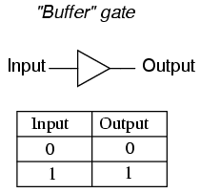

Byggs ofta med stora transistorer. Vanligt att kontrollera LED lampor. Cad används för att bestämma om man behöver bufferts.

Tri-state buffert

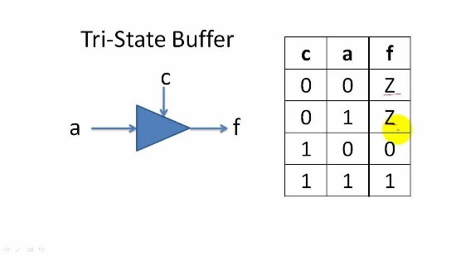

Input x  
output f   
control input enable e

Logic value Z = ingen utsignal  
Tri-state namnet kommer ifrån att det finns det olika statusar, 1/0/z.

E bestämmmer om den ska producera en utsignal, därefter blir x = f  
Det är en slags multiplexer, väljer en insignal och reproducerar den till utsignalen.

3.9

NMOS 0 bra 1 dåligt  
PMOS 0 dåligt 1 bra

Man kan kombinera NMOS och PMOS till en switch, som går att skicka en bra 1 och 0 som utsignal.

V = 0 NMOS På  
V = 5 PMOS På

3.9.1

XOR = Exclusive OR Är input olika = true

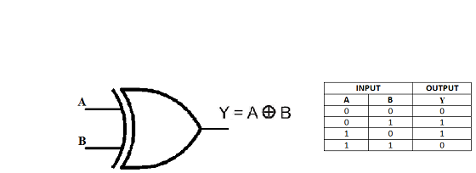

’x x2 + x1 x2’

**GRIND** **Transistorer**  
AND 6  
OR 6  
NOT 2  
XOR 2 + 2 inverser

3.10

Den äldsta tekniken för att programmera grindar använde metallegering som efter att chipet hade programmerats smälte varje säkring till det som inte behövdes.

Nu förtiden används en programmable transister. Tekniken som används till SPCD funkar på CPLD också.  
Tekniken kallas NOR-NOR PLA.